**Рабочий лист по математике в Музее космонавтики**

**3 класс  
 Тема урока: «Приемы устных вычислений (сложение, вычитание, умножение и деление в пределах 1000)»**

Добро пожаловать в Музей космонавтики!

Математика - тот предмет, который каждый покоритель космоса должен отлично знать. Сегодня вам предстоит выполнить несколько вычислений, чтобы ответить на все задания бортового журнала-рабочей тетради. И не забудьте в конце занятия заполнить отчётную документацию!

Желаем успехов!

**ФИО ученика:**

**________________________________**

**________________________________**

**Задание №1.** В зале «Утро космической эры» найдите технологический дубликат Первого искусственного спутника Земли. Изучите его описание и определите, сколько дней он проработал, если известно, что он вошёл в плотные слои атмосферы и перестал существовать **4 января 1958 г.?** Смог ли этот аппарат «встретить» в космосе Новый год?

Ответ: _________________________________

**Поле для вычислений**

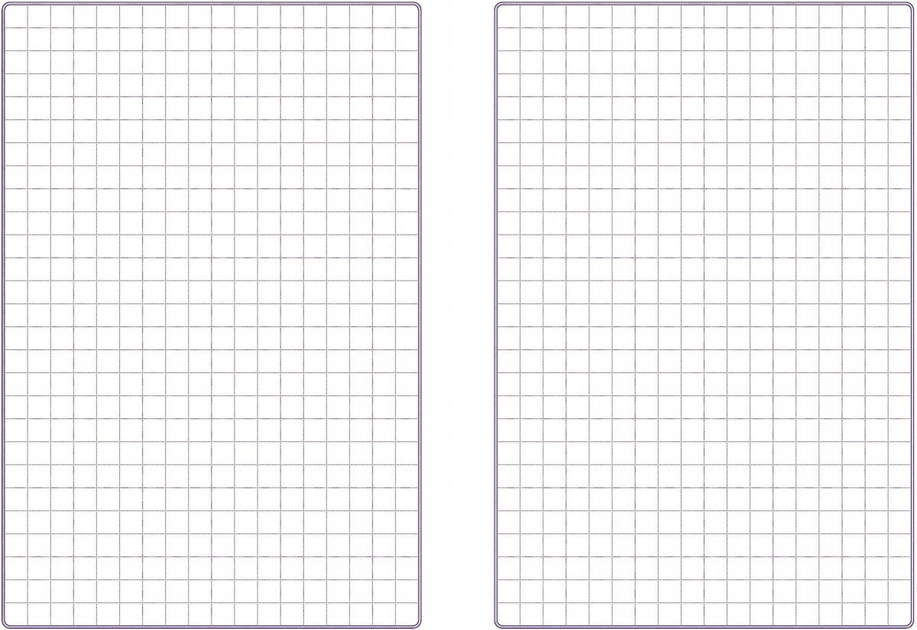

**Задание №2.** 12 апреля 1961 года в 09 часов 07 минут с космодрома Байконур стартовала ракета-носитель «Восток» с первым космонавтом Земли Юрием Алексеевичем Гагариным. В зале «Утро космической эры» в центральной круговой витрине найдите фотографию с места приземления космонавта, где указано время завершения полёта. Когда он завершился? Сколько длился полёт первого космонавта планеты?

Ответ: _________________________________

**Поле для вычислений**



**Задание №3.** На кораблях «Восток», помимо Ю.А. Гагарина, летали ещё 5 космонавтов. В зале «Утро космической эры» найдите витрину, посвящённую этим космонавтам (слева от ракеты-носителя «Восток»). Найдите фото того из них, чей полёт является самым длительным космическим полётом, совершённым в одиночестве.  
Запишите фамилию и инициалы (первые буквы имени и фамилии) этого космонавта.

Укажите, сколько дней составил его полёт.

Запишите точные даты этого полета.

Каким по счёту был этот космонавт в нашей стране?

Ответ: _________________________________

**Поле для вычислений**



**Задание №4.** Одним из интереснейших направлений в космонавтике является создание автоматических межпланетных станций-роботов, которые помогают учёным исследовать другие планеты и их естественные спутники. Человек давно мечтал изучить Луну. В зале «Утро космической эры» найдите автоматические межпланетные станции «Луна-1», «Луна-3» и «Луна-9».

Внимательно изучите описание станций в зале. Выполните вычисления. Занесите в соответствующие ячейки таблицы каждое утверждение.

|  |  |  |
| --- | --- | --- |
| «Луна-1» | «Луна-3» | «Луна-9» |
|  |  |  |

1. **Длительность активного существования станции на поверхности Луны составила следующее количество часов: (24 + 53) - 2. В ответе укажите длительность активного существования станции на поверхности Луны.**
2. **Период обращения этой станции вокруг Солнца составил следующее количество суток: (400 + 50) : 1. В ответе запишите, за какое количество дней станция совершит необходимый период обращения вокруг Солнца.**
3. **Эта станция смогла сфотографировать 3 · 10 процентов видимой стороны и (60 + 10) : 1 процентов невидимой с Земли стороны. В ответе запишите результаты вычислений.**

**Поле для вычислений**



**Перейдите в зал «Международный космический парк»**

**Задание №5.** Выполните вычисления и узнайте, какие аппараты в космонавтике могут носить названия **«Молния», «Протон», «Союз», «Восток». Расположите их в порядке возрастания стартовой массы.**

**Ответ: _________________________________**

**Ответьте на вопросы:**

1. Какой из этих аппаратов самый тяжелый по стартовой массе? Укажите его стартовую массу.
2. Какой самый легкий по стартовой массе/весу? Укажите его стартовую массу.
3. Какая разница стартовой массы между самым тяжелым и самым легким из этих аппаратов?

**Ответ: __________________________________**

|  |  |  |  |
| --- | --- | --- | --- |
| (57 + 24) : 9 = | **К** | 5 · (36 – 29) = | **Т** |
| (100 – 36) : 8 = | **А** | (62 – 58) · 6 = | **Е** |
| (71 – 11) : 10 = | **Р** | (48 + 52) · 2 = | **А** |

Буквы, соответствующие верным ответам, запишите в правильном порядке в таблицу ниже.

|  |  |  |  |  |  |
| --- | --- | --- | --- | --- | --- |
| **6** | **8** | **9** | **24** | **35** | **200** |
|  |  |  |  |  |  |

**Поле для вычислений**



**Задание №6.** Итак, сегодня вы, благодаря выполненным вычислениям, узнали некоторые интересные факты о космических аппаратах, скафандрах и космонавтах.

Теперь вам необходимо заполнить отчётную документацию в таблице ниже, чтобы подтвердить свою готовность к решению более сложных задач и примеров!

|  |  |  |  |  |  |  |  |  |
| --- | --- | --- | --- | --- | --- | --- | --- | --- |
| **Таблица отчетных вычислений**     |  |  | | --- | --- | | Первая космическая скорость | (12 · 2) : 3 (км/c)  Ответ: ______________ | | Масса скафандра СК-1, в котором отправился в космос Ю.А. Гагарин | (40 + 40) : 4 (кг)  Ответ: ______________ | | Длина страховочного троса, при помощи которого А.А. Леонов был пристёгнут во время первого выхода в открытый космос | (40 + 9) : 7 (м)  Ответ: ______________ | | Общая масса собак Белки и Стрелки | (100 + 100) : 20 (кг)  Ответ: ______________ | |

**Поле для вычислений**

